PROYECTO DE LEY No________ DE __________ CÁMARA.
“por medio de la cual se modifica y se adiciona la Ley 47 de 1993"

El Congreso de Colombia

DECRETA

Artículo 1°. Adiciónese un parágrafo al artículo 19 de la Ley 47 de 1993, el cual quedará así:

Artículo 19. Contribución para el uso de la infraestructura pública turística y de la salud. Créase la contribución para el uso de la infraestructura pública turística y de la salud que deberá ser pagada por los turistas y los residentes temporales del Departamento Archipiélago de San Andrés, Providencia y Santa Catalina, sin perjuicio de la aplicación de las disposiciones que rijan para las entidades territoriales. La empresa transportadora será la encargada de recaudar esta contribución y entregarla a las autoridades departamentales dentro de los cinco primeros días de cada mes, mediante la presentación de la relación de los tiquetes vendidos, hacia o desde el Departamento Archipiélago, determinado el número del tiquete y el nombre del pasajero.

Parágrafo 1º. El incumplimiento de las disposiciones contenidas en este artículo dará lugar a la imposición de multas sucesivas de hasta 100 salarios mínimos legales mensuales, sin perjuicio de las sanciones penales y administrativas a que hubiere lugar.

Parágrafo 2º. Los turistas extranjeros, además de la contribución de que trata el presente artículo, deberán acreditar a la entrada a las islas un seguro de salud público o privado, valido en Colombia, por el tiempo de su estadía.

Artículo 2°. El artículo 20 de la Ley 47 de 1993 quedará así:

Artículo 20. Monto y destinación de la contribución para el uso de la infraestructura pública turística y de la salud. La Asamblea Departamental determinará el monto de la contribución prevista en el artículo anterior, de acuerdo con el tiempo de permanencia de las personas y con la actividad que se pretenda desarrollar en el departamento. Los recaudos percibidos por concepto de la contribución prevista en el artículo anterior, se destinarán específicamente a la ejecución de las normas relacionadas con el mejoramiento, mantenimiento, adecuación y modernización de la infraestructura pública turística; la preservación de los recursos naturales; la salubridad pública; la modernización, dotación e implementación de nuevas tecnologías en salud; y la prestación de servicios de salud no habilitados en el Departamento Archipiélago.

Artículo 3°. Esta ley rige a partir de la fecha de su promulgación.

De los señores Congresistas atentamente,

Elizabeth Jay-Pang Díaz
Representante a la Cámara
Departamento Archipiélago de San Andrés, Providencia y Santa Catalina

EXPOSICIÓN DE MOTIVOS

- OBJETO
El presente proyecto de Ley tiene como objeto modificar los artículos 19 y 20 e incluir un parágrafo en el artículo 19 de la Ley 47 de 1993 que habilite la posibilidad de que en la destinación de los recursos recaudados por concepto de la contribución para el uso de la infraestructura pública turística del departamento, se incluyan la salubridad pública; la modernización, dotación, implementación de nuevas tecnologías en salud; y la prestación de servicios de salud no habilitados en el Departamento Archipiélago, con la finalidad de fortalecer la competitividad turística de las islas en los estándares nacionales e internacionales, a través del mejoramiento de la calidad en la prestación del servicio de salud de los visitantes y la salubridad pública de las islas, y a su vez, lograr un beneficio para los habitantes del Departamento.

- MARCO CONSTITUCIONAL

En primera instancia, el artículo 309 de la Constitución Política de 1991 va a erigir en nuevo departamento a la antigua Intendencia Nacional de 1972, y en virtud de esa nueva condición adquiere autonomía para la administración de los asuntos seccionales y la planificación y promoción del desarrollo económico y social dentro de su territorio y de esta manera, se reemplaza la figura del Intendente, escogido por el Gobierno Nacional, por el del Gobernador de elección popular, lo que significó en términos democráticos y de reconocimiento a la autodeterminación, un gran avance, respecto a la elección de los propios mandatarios locales. Esto se iba a complementar con la elección popular de Alcaldes municipales y dos representantes a la Cámara por la circunscripción departamental.

En segunda instancia, la Constitución Política, así como la jurisprudencia constitucional, han reconocido un especial régimen para el Archipiélago de San Andrés, Providencia y Santa Catalina.

El artículo 310 de la Constitución Política autoriza al Congreso para dictar normas especiales para el Archipiélago, con el fin de atender las especiales necesidades de la población del Archipiélago, en materias administrativa, de inmigración, fiscal, de comercio exterior, de cambios, financiera y de fomento económico, aprobadas en la misma forma que las leyes ordinarias; y además se pueden dictar normas que pueden limitar el ejercicio de los derechos de circulación y residencia, establecer controles a la densidad de población, regular el uso del suelo, etc.

Es así como se escribe la norma:

“Artículo 310. El Departamento Archipiélago de San Andrés, Providencia y Santa Catalina se regirá, además de las normas previstas en la Constitución y las leyes para los otros departamentos, por las normas especiales que, en materia administrativa, de inmigración, fiscal, de comercio exterior, de cambios, financiera y de fomento económico establezca el legislador.

Mediante ley aprobada por la mayoría de los miembros de cada cámara se podrá limitar el ejercicio de los derechos de circulación y residencia, establecer controles a la densidad de la población, regular el uso del suelo y someter a condiciones especiales la enajenación de bienes inmuebles con el fin de proteger la identidad cultural de las comunidades nativas y preservar el ambiente y los recursos naturales del Archipiélago. Mediante la creación de los municipios a que hubiere lugar, la Asamblea Departamental garantizará la expresión institucional de las comunidades raizales de San Andrés. El municipio de Providencia tendrá en las rentas departamentales una participación no inferior del 20% del valor total de dichas rentas.”

De igual manera, el artículo constitucional transitorio 42 que confiere facultades al Gobierno para dictar las reglamentaciones necesarias para controlar la densidad de población en el Archipiélago expresa:

Art. transitorio 42.- Mientras el Congreso expide las leyes de que trata el artículo 310 de la Constitución, el Gobierno adoptará por decreto, las reglamentaciones necesarias para controlar la densidad de población del Departamento Archipiélago de San Andrés, Providencia y Santa Catalina, en procura de los fines expresados en el mismo artículo.

- MARCO LEGAL

Mediante la Ley 47 de 1993, “por la cual se dictan normas especiales para la organización y el funcionamiento del Departamento Archipiélago de San Andrés, Providencia y Santa Catalina” se estableció el régimen especial para el Archipiélago, en virtud del Artículo 310 de la Constitución Política que autoriza al Congreso de la República para legislar de manera particular con destino al Archipiélago en materia administrativa. Por medio de esta norma, se estableció el régimen presupuestal, fiscal y aduanero del Archipiélago y allí se creó la contribución para el uso de la infraestructura pública turística, así:

“ARTICULO 19. Contribución para el uso de la infraestructura pública turística. Créase la contribución para el uso de la infraestructura pública turística que deberá ser pagada por los turistas y los residentes temporales del Departamento Archipiélago de San Andrés, Providencia y Santa Catalina, sin perjuicio de la aplicación de las disposiciones que rijan para las entidades territoriales. La empresa transportadora será la encargada de recaudar esta contribución y entregarla a las autoridades departamentales dentro de los cinco primeros días de cada mes, mediante la presentación de la relación de los tiquetes vendidos, hacia o desde el Departamento Archipiélago, determinado el número del tiquete y el nombre del pasajero.

PARAGRAFO. El incumplimiento de las disposiciones contenidas en este artículo dará lugar a la imposición de multas sucesivas de hasta 100 salarios mínimos legales mensuales, sin perjuicio de las sanciones penales y administrativas a que hubiere lugar.

ARTICULO 20. Monto y destinación de la contribución para el uso de la infraestructura pública turística. La Asamblea Departamental determinará el monto de la contribución prevista en el artículo anterior, de acuerdo con el tiempo de permanencia de las personas y con la actividad que se pretenda desarrollar en el departamento. Los recaudos percibidos por concepto de la contribución prevista en el artículo anterior, se destinarán específicamente a la ejecución de las normas relacionadas con el mejoramiento, mantenimiento, adecuación y modernización de la infraestructura pública turística del departamento y la preservación de los recursos naturales.”

- MARCO JURISPRUDENCIAL

Sentencia C-086 de 1994
La Sentencia C-086 de 1994 de la Corte Constitucional expresa claramente las razones por las cuales se debía reconocer el derecho a la Autodeterminación del Pueblo Raizal, que es la amenaza a la soberanía sobre las islas:

El constituyente de 1991 fue consciente de la importancia del Archipiélago y de los peligros que amenazan la soberanía colombiana sobre él. Esto explica, porque la actual actitud política se basa en la defensa de esa soberanía, partiendo de la base de reconocer estos hechos: a) la existencia de un grupo étnico formado por los descendientes de los primitivos pobladores de las islas; b) las limitaciones impuestas por el territorio y los recursos naturales, al crecimiento de la población; c) la capacidad y el derecho de los isleños para determinar su destino como parte de Colombia, y mejorar sus condiciones de vida.

Sentencia C-039 de 2000
La Sentencia C-039 de 2000 que respecto de algunas normas especiales del Archipiélago en materia aduanera señaló lo siguiente:

Esto significa que la disposición constitucional autoriza y prevé normas legales especiales para proteger la identidad y especificidad de San Andrés, pero no excluye a ese departamento de todas las regulaciones nacionales generales, por cuanto señala que esa entidad territorial también se rige por las normas previstas en la Constitución y las leyes para los otros departamentos.

De otro lado, si bien la Carta ordena proteger la autonomía y la diversidad cultural de los raizales (CP arts 7º y 310), también es cierto que Colombia es una república unitaria (CP art. 1º), por lo cual la autonomía y especialidad de San Andrés debe desarrollarse dentro del marco de la unidad nacional. Por ello, esta Corte, al declarar la constitucionalidad de la legislación especial en favor del archipiélago, precisó que “el régimen especial de San Andrés debe ser leído a la luz del principio de la unidad nacional. Dicho principio es el primero de los fines señalados en el preámbulo de la Constitución. Igualmente el artículo 2° superior consagra dentro de los fines esenciales del Estado el mantenimiento de la integridad territorial.

Sentencia C-1060/08
La Corte Constitucional en Sentencia C-1060/08 al respecto de la legislación especial del Archipiélago, en especial la Ley 915 de 2004, expresó:

“…El Estado colombiano es un Estado Social de Derecho organizado en forma de república unitaria, con autonomía de sus entidades territoriales y de carácter pluralista (Art. 1° C. Pol.).

Así mismo, con fundamento en la composición heterogénea de su población, la Constitución Política establece que el Estado reconoce y protege la diversidad étnica y cultural de la nación colombiana (Art. 7°) y que es obligación del Estado y de las personas proteger las riquezas culturales de la Nación (Arts. 8° y 95, Num. 8).

6. Uno de los grupos étnicos claramente diferenciados de la población colombiana lo constituyen las comunidades nativas, denominadas “raizales”, del Departamento Archipiélago de San Andrés, Providencia y Santa Catalina, integradas por descendientes de los primitivos pobladores del mismo y con caracteres propios muy definidos por su raza, tradiciones, costumbres, lenguaje y religión.

Esta condición, sumada a la importancia geográfica del archipiélago como parte integrante de la región del Mar Caribe y a su potencial como sitio turístico y como asiento de actividades comerciales, condujeron al constituyente en 1991 a otorgar una atención especial al archipiélago, mediante la consagración de un régimen jurídico especial en el Art. 310 de la Constitución, en virtud del cual:

El Departamento Archipiélago de San Andrés, Providencia y Santa Catalina se regirá, además de las normas previstas en la Constitución y las leyes para los otros departamentos, por las normas especiales que, en materia administrativa, de inmigración, fiscal, de comercio exterior, de cambios, financiera y de fomento económico establezca el legislador.

Mediante ley aprobada por la mayoría de los miembros de cada cámara se podrá limitar el ejercicio de los derechos de circulación y residencia, establecer controles a la densidad de la población, regular el uso del suelo y someter a condiciones especiales la enajenación de bienes inmuebles con el fin de proteger la identidad cultural de las comunidades nativas y preservar el ambiente y los recursos naturales del Archipiélago.

Mediante la creación de los municipios a que hubiere lugar, la Asamblea Departamental garantizará la expresión institucional de las comunidades raizales de San Andrés. El municipio de Providencia tendrá en las rentas departamentales una participación no inferior del 20% del valor total de dichas rentas. (la subraya no forma parte del texto original)

Cabe destacar que este precepto superior, en concordancia con lo dispuesto en el Art. 7° ibídem y sobre la base de la naturaleza unitaria del Estado colombiano, establece un régimen especial para el Departamento Archipiélago de San Andrés, Providencia y Santa Catalina, en las materias específicas que el mismo señala, esto es, las materias administrativa, de inmigración, fiscal, de comercio exterior, de cambios, financiera y de fomento económico, y expresamente dispone que en lo demás se aplicarán las normas generales previstas en la Constitución y las leyes para los otros departamentos.

A este respecto, la Corte Constitucional ha señalado:

“9- De un lado, el texto del artículo 310 superior es definitivo en esta discusión, pues establece que el archipiélago se rige, “además de las normas previstas en la Constitución y las leyes para los otros departamentos, por las normas especiales que, en materia administrativa, de inmigración, fiscal, de comercio exterior, de cambios, financiera y de fomento económico establezca el legislador (subrayas no originales).” Esto significa que la disposición constitucional autoriza y prevé normas legales especiales para proteger la identidad y especificidad de San Andrés, pero no excluye a ese departamento de todas las regulaciones nacionales generales, por cuanto señala que esa entidad territorial también se rige por las normas previstas en la Constitución y las leyes para los otros departamentos.

“De otro lado, si bien la Carta ordena proteger la autonomía y la diversidad cultural de los raizales (CP arts 7º y 310), también es cierto que Colombia es una república unitaria (CP art. 1º), por lo cual la autonomía y especialidad de San Andrés debe desarrollarse dentro del marco de la unidad nacional. Por ello, esta Corte, al declarar la constitucionalidad de la legislación especial en favor del archipiélago, precisó que “el régimen especial de San Andrés debe ser leído a la luz del principio de la unidad nacional. Dicho principio es el primero de los fines señalados en el preámbulo de la Constitución. Igualmente, el artículo 2° superior consagra dentro de los fines esenciales del Estado el mantenimiento de la integridad territorial.” (Sentencia C-530 de 1993. MP Alejandro Martínez Caballero)”. (se subraya en el texto original)

Por otra parte, el Art. 42 Transitorio de la Constitución dispuso que mientras el Congreso de la República expeda las leyes de que trata el Art. 310 ibídem, el Gobierno Nacional adoptaría por decreto las reglamentaciones necesarias para controlar la densidad de población del citado departamento archipiélago, en procura de los fines expresados en el mismo artículo.

7. Mediante la Ley 915 de 2004, de la cual forma parte la norma demandada, se dictó el Estatuto Fronterizo para el Desarrollo Económico y Social del departamento Archipiélago de San Andrés, Providencia y Santa Catalina, cuyo Art. 1°, no demandado, señala que el mismo tiene por objeto “la creación de las condiciones legales especiales para la promoción y el desarrollo económico y social de los habitantes del departamento archipiélago de San Andrés, Providencia y Santa Catalina, que les permita su supervivencia digna conforme a lo reglado por la Constitución Nacional y dentro de sus particulares condiciones geográficas, ambientales y culturales”.

Dicha ley contempla los regímenes de puerto libre (Cap. II), producción y exportaciones (Cap. III), financiero (Cap. IV), de pesca (Cap. V), agropecuario (Cap. VI), turístico (Cap. VII), educativo (Cap. VIII) y de fomento económico (Cap. IX).

(…) Es necesario tener en cuenta que el desarrollo del turismo depende fundamentalmente de la existencia de una infraestructura adecuada y suficiente, o sea, los servicios públicos, las vías, los medios de transporte, las instalaciones hoteleras y de recreación, así como también de la seguridad de las personas y de sus bienes, la calidad de los servicios y la razonabilidad de sus costos.”

- JUSTIFICACION

El artículo 310 de la Constitución Política de 1991, permite que el Departamento Archipiélago de San Andrés, Providencia y Santa Catalina se rija, “además de las normas previstas en la Constitución y las leyes para los otros departamentos, por las normas especiales que, en materia administrativa, de inmigración, fiscal, de comercio exterior, de cambios, financiera y de fomento económico establezca el legislador.”

La principal actividad económica del Departamento es el turismo. Sin embargo, “la falta de medicamentos y las fallas en los instrumentos médicos han provocado que varias actividades de turismo que se realizan también se vean afectadas.” En consecuencia, la Procuraduría General de la Nación considera que el Departamento está atravesando por una “grave crisis en materia de salud” y ha manifestado su preocupación al respecto “ya que está en riesgo la salud de propios y turistas.”

Por otro lado, “uno de los atractivos que más buscan los turistas en San Andrés y Providencia es la posibilidad de bucear, sin embargo, el cambio de presión que experimenta el cuerpo descendiendo y saliendo del agua pueden desencadenar un embolismo gaseoso arterial o la descompresión del organismo. El problema en San Andrés es que la cámara hiperbárica que le entregaron a la Secretaría de Turismo no tuvo los mantenimientos necesarios y dejó de funcionar el 29 de enero pasado “no tenemos como solucionar problemas de presiones o algo por el estilo en los turistas.”” agrega un prestador de servicios de buceo en San Andrés

Debido a la preocupante situación de vulnerabilidad en materia de atención médica y hospitalaria de los turistas y viajeros que visitan las islas, este proyecto busca garantizar el mejoramiento y modernización del servicio de salud que se le presta al visitante durante su estadía en el Departamento Archipiélago.

Durante los años noventa y parte de la década del 2000, el turismo en el Archipiélago se enfocaba principalmente en el turismo sol y playa. Sin embargo, este tipo de turismo tuvo una gran dependencia de los calendarios escolares y los periodos vacacionales, haciendo que los flujos de visitantes se concentraran en torno a determinadas épocas del año, repitiéndose este proceso anualmente, creando lo que se conoce en el contexto del turismo como estacionalidad. Esta estacionalidad dividía el año en periodos de alta y baja temporada, afectando la economía del departamento.

En adición a lo anterior, el número de turistas nunca excedió el medio millón de visitantes al año. Sin embargo, a partir de la década de 2000, se comenzó a ver un exponencial incremento anual en la llegada de turistas, tal como se muestra en el siguiente cuadro.

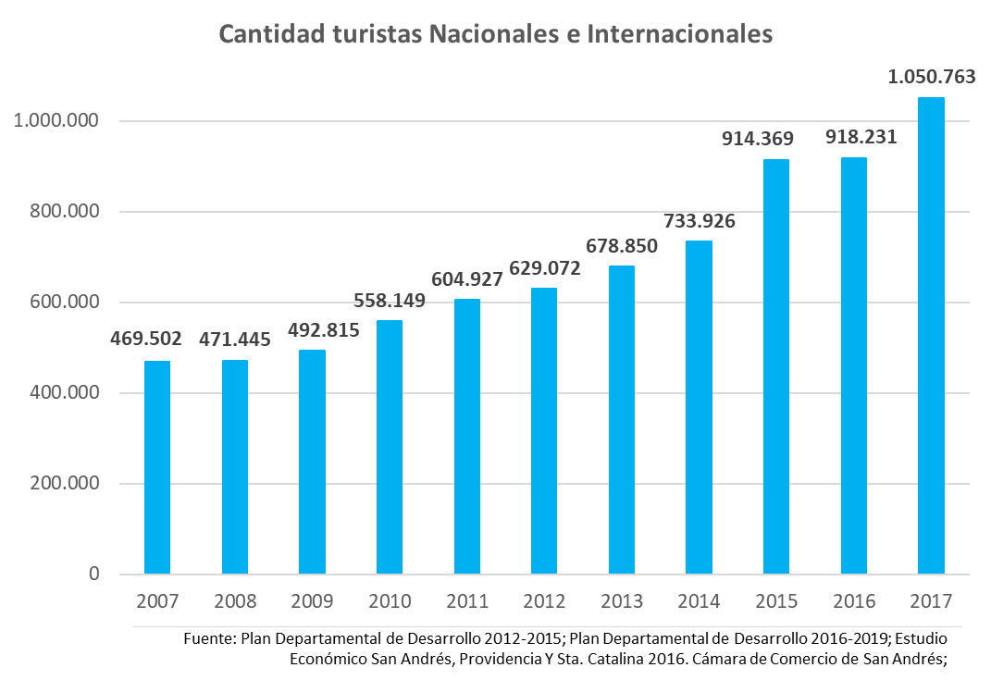

Las cifras mostradas son de un periodo de 10 años, en donde se observa un incremento del 224% de turistas, tanto nacionales como internacionales que arribaron a las islas. El siguiente cuadro muestra esta comparación.

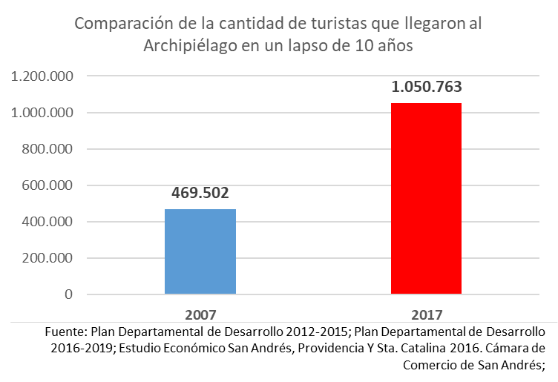

Así las cosas, las islas pasaron de una actividad turística marcada por la estacionalidad, a ser un destino turístico en constante temporada alta.

Este incremento en la llegada de visitantes adquiere mayor importancia, si tomamos en cuenta que cada viajero (tanto extranjero, como nacional) debe pagar el impuesto de entrada a la isla creada por la Ley 47 de 1993, cuyo valor, a 2017, fue de $25.380, en virtud del Decreto 013 del 12 de enero de 2017 de la Gobernación Departamental.

Si tomamos en cuenta que durante el 2017 ingresaron 1.050.763 turistas, dentro del cual el 15% fueron extranjeros, pagando $25.380 por concepto de contribución para el uso de la infraestructura pública turística, podemos concluir que el fisco departamental percibió durante el 2017 por este concepto $26.668.364.940.

Estas cifras revelan que el sector turismo es el sector económico que más aporta a la economía del Archipiélago. “El archipiélago es de lejos el departamento colombiano más dependiente del turismo. Mientras en los otros departamentos del país la participación del sector hotelería y restaurantes dentro del Producto Interno Bruto no sobrepasa el 5%, en el archipiélago esta proporción es superior al 16%. Se estima que las actividades asociadas al turismo, el comercio y hotelería y restaurantes, representaban cerca del 64% del Producto Interno Bruto-PIB de las islas.” El siguiente cuadro refleja la anterior información.

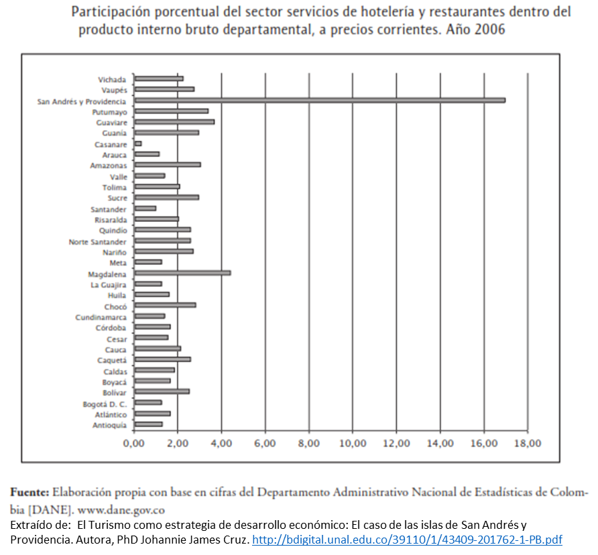

Por tanto, si la deficiencia en la prestación de servicios de salud pueda llegar a afectar la actividad turística en el Departamento, entonces es de carácter urgente adelantar todas las medidas necesarias para mejorar los estándares de servicios de salud en las islas. De no hacerse, se estaría poniendo en riesgo el sector económico que representa el 64% del PIB departamental, con todas las repercusiones de empleabilidad e ingresos que representaría para toda la población.

En la actualidad, la crisis hospitalaria y de servicios de salud por la que atraviesa actualmente el archipiélago, pone en riesgo el principal renglón económico del Departamento, ya que, tal como lo advierte la Procuraduría General de la Nación, “está en riesgo la salud de propios y turistas.” Una caída en la llegada de turistas a la isla, significaría un serio revés para la economía isleña, en términos de ingresos fiscales y la generación de empleo, entre otros aspectos. Por ende, urge resolver la crisis de salud en las islas, para poder prestar un mejor servicio de salud a los visitantes durante su estadía en el Archipiélago.

En el año 2017 y lo que va corrido del 2018, se han tenido que trasladar turistas desde la Isla de Providencia hacia San Andrés, para recibir atención médica. Estos traslados han tenido que ser realizados con apoyos de la Fuerza Aérea Colombiana, e incluso hasta de la unidad de Guardacostas de la Armada Nacional para hacer el traslado por mar. Adicional a esto, “en caso de presentarse una emergencia mayor (en cualquiera de las islas del Departamento), la única solución es esperar un avión ambulancia que saque al paciente hasta la ciudad de Cartagena”, sea éste turista o residente.

Por lo tanto, Una mejora del servicio de salud en las islas, no solamente beneficiará a los turistas y viajeros que visitan el destino, sino también a toda la población en general. En este sentido, este Proyecto de Ley también busca brindar herramientas para resolver la crisis de la salud denunciada por la Procuraduría General de la Nación, garantizando el derecho a la salud de todos los habitantes del Archipiélago.

De los señores Congresistas atentamente,

Elizabeth Jay-Pang Díaz

Representante a la Cámara
Departamento Archipiélago de San Andrés, Providencia y Santa Catalina

REFERENCIAS BIBLIOGRÁFICAS

Corte Constitucional, Sentencia C-086 de 1994
Corte Constitucional, Sentencia C-039 de 2000
Crisis hospitalaria en San Andrés también afecta el turismo de la isla. (2018, abril 25). Noticias RCN. Recuperado de https://www.noticiasrcn.com/nacional-pais/crisis-hospitalaria-san-andres-tambien-afecta-el-turismo-isla
Procuraduría pide declarar emergencia sanitaria en San Andrés. (2018, abril 30). El Tiempo. Recuperado de http://www.eltiempo.com/justicia/investigacion/procuraduria-pide-declarar-la-emergia-sanitaria-en-san-andres-211670
Opcit, Crisis hospitalaria en San Andrés también afecta el turismo de la isla.
Plan de Desarrollo 2012-2015; Plan de Desarrollo 2016-2019; Estudio Económico San Andrés, Providencia Y Sta. Catalina 2016. Cámara de Comercio de San Andrés, Providencia y Santa Catalina
Decreto 0013 del 12 de enero de 2017, Por medio del cual se reajusta el valor de la tarjeta de turismo y la contribución para el uso de la infraestructura pública turística. Recuperado de: http://www.sanandres.gov.co/index.php?option=com_docman&task=doc_download&gid=3959&Itemid=168.
San Andrés, uno de los destinos turísticos preferido por los colombianos. Radio Nacional de Colombia (2018, 1 Enero). Recuperado de https://www.radionacional.co/noticia/turismo/san-andres-uno-de-los-destinos-turisticos-preferidos-los-colombianos
James, J. (2013). El Turismo como estrategia de desarrollo económico: El caso de las islas de San Andrés y Providencia. Cuadernos del Caribe ISSN: 1794-7065 (Impreso) | Vol. 16 No. 1 de 2013 |. Recuperado de http://bdigital.unal.edu.co/39110/1/43409-201762-1-PB.pdf Pp 42
Procuraduría pide declarar emergencia sanitaria en San Andrés. (2018, abril 30). El Tiempo. Recuperado de http://www.eltiempo.com/justicia/investigacion/procuraduria-pide-declarar-la-emergia-sanitaria-en-san-andres-211670
Turista francés accidentado en Providencia es trasladado a San Andrés. El Extra. (2018, Agosto 2). Recuperado de https://elextra.co/turista-frances-accidentado-en-providencia-es-trasladado-a-san-andres/ ; Gacar evacuó turista accidentado en Providencia . El Isleño.com (2018, Enero 22). Recuperado de http://xn--elisleo-9za.com/index.php?option=com_content&view=article&id=14684:2018-01-22-13-18-51&catid=60:actualidad&Itemid=96
Evacuado turista accidentado en San Andrés islas. Armada Nacional. 2017. Recuperado de https://www.armada.mil.co/es/content/evacuado-turista-accidentado-en-san-andr%C3%A9s-islas
Opcit, Crisis hospitalaria en San Andrés también afecta el turismo de la isla.

